Moderata förslag för jakt, skytte och vapen

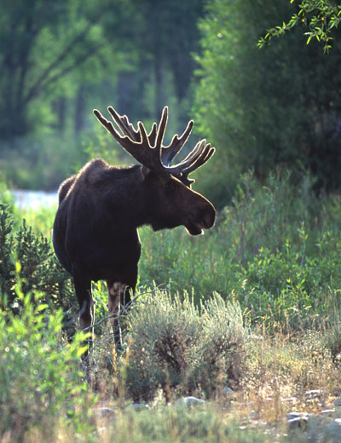

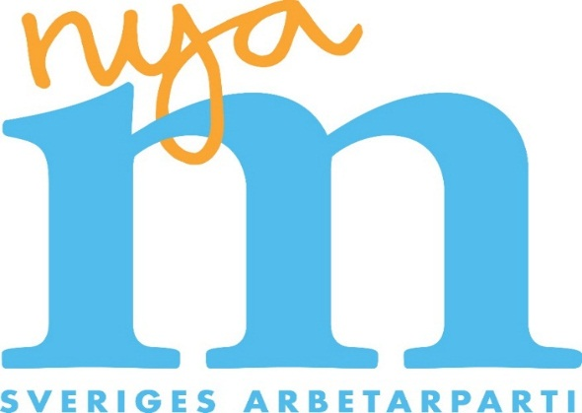

Moderata förslag för jakt, skytte och vapen

Bakgrund
Nya Moderaterna har under drygt ett år arbetat med att försöka kartlägga problem och komma med förslag på hur vi kan underlätta och förbättra villkoren för jägare och skyttar, och samtidigt underlätta för myndigheter i ärendehanteringen. Moderaternas jakt-och skyttegrupp har bestått av riksdagsledamöterna Sten Bergheden (sammankallande), Bengt-Anders Johansson, Ulf Berg, Patrick Reslow, Åsa Coenraads, Björn Samuelson, Gustav Nilsson och Peder Wachtmeister. Förslagen i rapporten är arbetsgruppens egna. Alla förslag måste prövas mot vad de offentliga finanserna medger.

Jakten i Sverige
Den svenska viltrikedomen är en ovärderlig tillgång. Jakten har en lång tradition i vårt land och den vill vi värna. Jakten utgör även en central del i den nödvändiga viltvården. Jakten utgör också en stor fritidssysselsättning och har ett högt friskvårdsvärde.

Det handlar om att jägarna ska kunna ha möjlighet att använda rätt typ av vapen vid olika typer av jakt. Jakten blir mer specialiserad och det finns idag fler viltarter än tidigare, vilket har ökat behovet av fler vapentyper i jägargarderoben.

Vapenlagstiftningen
Vapenlagstiftningen ska vara modern och motsvara jaktens behov. I Sverige har vi idag en restriktiv vapenlagstiftning som ställer stora krav på den som vill skaffa vapenlicens. Vi har samtidigt en av Europas mest omfattande utbildningar för att få köpa och använda vapen. I en ansökan om vapenlicens måste dessutom behovet av vapnet kunna styrkas och vi ställer mycket höga krav på en säker vapenförvaring.

De allra flesta vapen som används vid olika brott är illegala vapen. Det är därför av största vikt att samhället lägger sina resurser på att motarbeta förekomsten och spridningen av illegala vapnen – inte genom en onödigt svår och byråkratisk handläggning av vapenlicenser för jägare och skyttar.

Frågor om jakt och vapen ska beslutas i Sverige och inte i Bryssel
Vi anser att förvaltning av vilda djur är en nationell angelägenhet. Förutsatt att vissa miniminivåer respekteras när det gäller utrotningshotade arter och djur så anser vi att frågor om varg eller när jakten på exempelvis morkulla ska inledas inte ska avgöras i Bryssel, utan i Sverige och därmed av de människor som berörs. Vi menar därför att det behövs en översyn av det rådande så kallade art- och habitatdirektivet. Är inte en revidering av direktivet möjligt, eller en tillämpning av direktivet där beslutsförskjutningar från nationell till EU-nivå undviks, anser vi att det ska prövas att ge Sverige ett nationellt undantag.
För vapnens del ska EU se till att det är lätt att resa med vapen när man ska jaga i andra länder och habitatsdirektivets begränsning rörande halvautomatiska gevär måste bort.

Moderat politik bäst för jakt, jägare och skyttar
Nya Moderaterna är det parti som tydligast tar ansvar för en modern och ansvarsfull jakt och viltvård. De förslag som Nya Moderaterna nu föreslår kommer innebära en förbättrad situation för jakt, jägare och skyttar. Oppositionspartiernas förslag skulle på flera plan riskera att försämra situationen. Vänsterpartiet anser till exempel att skjutproven bör skärpas och att årliga, obligatoriska skjutprov införs. Vidare ställer sig både Vänsterpartiet och Miljöpartiet emot ett omtag i frågan om vilken myndighet som ska hantera jaktfrågorna i framtiden. De vill även utöka vargbeståndet.

Gruppens arbete
Gruppens arbete har sin grund i en genomgång av tidigare utfört arbete av gruppens medlemmar i frågor som rör jakt, skytte och vapen. Utöver möten och arbete med olika typer av underlag har gruppen även träffat olika intressenter såsom vapenhandlare, polis, jakt- och skytteorganisationer, vapensamlare, vapenutredare och jägare för att inhämta deras synpunkter.

Vid gruppens möten med olika intressenter har framkommit kritik mot polisens arbete med att sköta hanteringen av vapenlicenser. Delvis på grund av att det tar väldigt lång tid i Sverige att få licenser i jämförelse med andra nordiska länder. Även JO har kritiserat polisen och deras handläggningstider. Dessutom har det visats sig att polisens bedömningar vid handläggning av vapenlicenser skiljer sig åt mellan olika polisområden. Polisen å sin sida menar att handlingar ofta inte är ifyllda ordentligt och att detta i kombination med att lagstiftningen är otydlig innebär att handläggningen tar längre tid. Rekrytering av kunnig personal har varit svår menar polisen. Slutligen är inte vapenärenden prioriterade i polisens verksamhet och drabbas därför ofta av brist på resurser.

Vi vill
Utifrån de underlag vi arbetat fram och de signaler som kommit fram vid träffar med intressenter har gruppen kommit fram till en rad förslag som bör vara i fokus för utredningar och genomförande under nästa mandatperiod.

Översyn av regelverket kring vapenlicenser

Vår uppfattning är att en total översyn av regelverket kring vapenlicenser bör göras i syfte att ta bort onödiga restriktioner och förtydliga regelverket. I synnerhet bör följande punkter förändras för att effektivisera arbetet, minska arbetsbördan för myndigheten och förbättra för jägare, jakt- och skytteorganisationer, vapenhandlare med flera.

- Upprätta en ny viltmyndighet och vi föreslår även att handläggningen av vapenlicenser flyttas från polisen till denna nya myndighet.
- Se till att polisen alternativt ny myndighet som får ansvar för vapenlicenser har kunnig personal som hanterar lagstiftning och handläggning.
- Vi föreslår att en maxtid om en månads handläggningstid om handlingarna är korrekt ifyllda.
- Införa ett alternativt digitalt ansökningsförfarande som innebär en minskning av felaktigt ifyllda ansökningshandlingar. En jämförelse kan göras med det digitala förfarandet vid resa med vapen, tullklarering.

- Se över möjligheterna att utöka jaktvapengarderoben. Nuvarande extra motivering inför det femte och sjätte vapnet i vapengarderoben är krånglig och svår och bör tas bort.
- Möjliggöra och underlätta för vapenförvaring hos annan och i sitt andra boende.
- Vi föreslår att ge vapenhandlare, som har genomgått nödvändig utbildning och är godkända vapenhandlare, en auktorisering som ger möjlighet att genom inloggning kunna lämna ut licenser vid exempelvis byte av vapen i samma vapenklass. Detta bör kunna ske direkt över disk, genom ett enkelt digitalt anmälningsförfarande till myndigheten. Detta skulle både effektivisera vapenhanteringen och minska kostnaderna. Vid ansökningar om vapenlicens som kräver utredning ska ansökan om vapenlicens skickas in till ansvarig myndighet.
- Ta bort kraven på att söka ny samlarlicens vart femte år för samlare. Ett godkännande utan tidsbegränsning ska räcka och ska bara omprövas om särskilda skäl finns.
- Förtydliga regelverket kring när ett vapen ska lämnas in vid återkallning av vapenlicens och vid tvist om detta. Vi föreslår att vapnet ska återkallas först när tvisten har vunnit laga kraft. Vid akuta situationer gäller andra regler.
- Vi föreslår en översyn om hur ansvariga myndigheter snabbare ska kunna uppdatera aktuella vapenlistor. Vi ser idag hur nya vapen i snabb takt kommer in på marknaden och då måste politiken och ansvariga myndigheter kunna följa med i tempot.
- Utreda om vi ska ta bort kraven på licenser för stift och kantantändare.
- Utreda om det finns möjlighet att ta bort begränsningen att endast kunna använda enkelskott vid grythantering. Det kan ofta behövas fler än ett skott vid avlivningen i gryt.
- Ge godkända vapenhandlare möjlighet att skrota vapen kontinuerligt för att därmed underlätta hanteringen av skrotvapen.
- Införa möjlighet för vapenhandlare att lämna ut låneintyg upp till max 30 dagar.
- Införa möjlighet att få förvara ammunition till annat vapen än det man har licens på. Krav bör dock ställas på att den som förvarar ammunition ska ha licens för den aktuella vapenklassen.
- Underlätta att låna vapen jägare emellan. Detta kan ske på olika sätt, genom så kallad parallell licens samt genom att utöka möjligheter till lånelicenser.
- Utreda och förtydliga reglerna om vapenlicenser för hembygdsföreningar, muséer med flera som får vapen som gåva.
- Utreda möjligheterna att införa ett ”vapenpass” som finns i övriga Europa för att underlätta jakt inom EU och i andra länder.
- Utreda huruvida licenskrav ska finnas på alla mynningsladdade vapen som är tillverkade år 1890 och senare, eller om registrering/anmälning ska räcka.
- Utfärda nationellt undantag från Art-och habitatsdirektivets förbud mot att använda halvautomatiska gevär med större kapacitet än två patroner vid björnjakt.
- Ersätt ”synnerliga skäl” när det gäller kraven för målskyttevapen med ”särskilda skäl” och definiera det senare i lag eller förordning. Kravet på ”synnerliga skäl” är oftast ett uttryck för ett extremt undantagsförfarande och är orimligt när det gäller folksporter som skytte.

Gruppens medlemmar

Sten Bergheden Bengt-Anders Johansson
Initiativtagare och sammankallande Jönköping
Skaraborg

Ulf Berg Patrick Reslow
Dalarna Malmö

Åsa Coenraads Björn Samuelson
Västmanland Stockholm

Gustav Nilsson Peder Wachtmeister
Blekinge Södermanland

